Управление образования

администрации Тяжинского муниципального округа

муниципальное бюджетное учреждение

дополнительного образования

«Тяжинский центр дополнительного образования»

Социальный проект

**« Чтим память»**

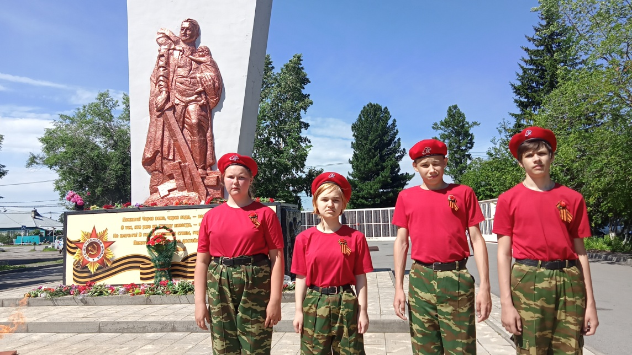

**Авторы проекта:** Крохина Елена, Крохин Андрей Лопатина Вероника

**Руководитель:** Толстова Ольга Владимировна,

педагог дополнительного

образования

Тяжинский, 2023

**Актуальность:** Проходят годы и десятилетия, рождаются и вырастают новые поколения, но никогда не меркнет в памяти народной великий подвиг советского народа в битве с гитлеровским фашизмом…Мы - нынешнее поколение, которое никогда не видело войны, представляя ее только по фильмам, прочитанным книгам, по  рассказам педагогов, содрогаемся при мысли о ней, потому что война, проносясь над нашей Родиной огненным смерчем, искалечила и сгубила судьбы миллионов соотечественников. Нет в нашей стране ни одного человека, ни одной семьи, которой не коснулась Великая Отечественная…

Не успели отгреметь залпы орудий, как новая беда настигла Родину. Афганистан… Этот военный конфликт был одним из самых длительных и кровопролитных в истории СССР. Десять долгих лет продолжался военный конфликт в Афганистане, который унес около 16 тысяч жизней советских солдат и офицеров.

Конец 20-го, начало 21-го века... Чечня... Кровавая, страшная война, в которой погибли тысячи российских солдат, сотни пропали без вести, десятки тысяч вернулись с ранениями.

Военные события, происходящие на северокавказской земле искалечили людские судьбы.

Наши земляки – тяжинцы проходили военную службу не только на территории Афганистана и Чечни, они выполняли воинский долг на территории Абхазии, Египта, Кубы, Югославии, а так же на территории Восточного Карабаха, во время военного конфликта между Азербайджаном и Арменией.

Специальная военная операция на территории Украины…

Вновь славные сыны России встали в строй, когда Родина нуждается в их защите и поддержке!

Цель операции – защита людей, которые на протяжении предыдущих 8 лет подвергалисьиздевательствам со стороны киевского режима.

Кто они, наши герои?

Это те, кто ещё не так давно сидел за партой, те, кто жили с нами на одной улице, те, кто водил своих детей в детские сады и школы.

Сегодня они - настоящие защитники Родины!

О новостях с полей сражений следит весь Мир, вся Россия.

Русский солдат всегда был символом справедливости!

Российская Армия всегда сильна и непобедима!

Все дальше уходят от нас годы Великой Отечественной войны, годы Афганистана, Чеченского конфликта, когда в ожесточенных битвах советские, российские военнослужащие, наша доблестная армия отстаивала, и отстаивают великую Родину.

Время бессильно ослабить память человечества о стойкости и мужестве солдат, о славе тех, кто насмерть стоял и стоит у истоков ратного и трудового подвига!

Мы - нынешнее поколение никогда не видевшее страшной войны, не вправе забывать о подвигах солдат и офицеров! Молодое подрастающее поколение ребят должно хранить память о воинах – героях, чтить, бессмертный солдатский подвиг. Память о подвигах наших солдат, о нелегком труде людей ковавших в тылу Победу, мы обязательно должны передать эстафетой следующим поколениям. Ведь память – это, то главное и единственное, что живет и будет жить в человеческих сердцах, и долг каждого – сохранить ее.

**Цель проекта:** Воспитание уважительного отношения к героической истории и гордости за подвиги соотечественников при защите государства.

**Задачи:**

* Привлекать молодежь к патриотической работе посредством патриотических мероприятий;
* Развивать потребности у подрастающего поколения к изучению истории и культуры своего Отечества и родного края;
* Формировать чувства ответственности и гордости земляками - героями;

**Описание проекта:** Социальный проект «Чтим память», посвященный мужеству и героизму военнослужащих, изучению истории родного края, позволяет подрастающему поколению прикоснуться к частице истории, узнать, как жили и трудились земляки в военные годы, узнать о подвигах и нелегком военном времени в разные эпохи, познакомиться с земляками – героями разных войн и вооруженных конфликтов.

На сегодняшний день исказились в неком понимании даты, современная молодежь путает Жукова с Суворовым, многие не хотят учить историю. Ни в коем случае нельзя допустить утрату связи между поколениями, ведь человек без знания своей истории – моральный невежда.

Данный проект предусматривает проведение ряда мероприятий, акций, бесед, встреч, направленных на воспитание любви к Родине и уважительного отношения к ветеранам. В течение календарного года учащиеся, юнармейцы будут реализовывать этапы проекта, активно помогать педагогу в проведении ряда мероприятий военно – патриотической направленности, будут привлекать в работу по реализации проекта других учащихся, встречаться с представителями общественных организаций.

**Привлечение партнеров:** Всероссийская общественная организация «Боевое Братство», общероссийское общественно- государственное движение детей и молодежи «Движение первых», Тяжинский районный совет ветеранов, Центральная библиотека им.Н.И.Масалова.

**План реализации проекта:**

|  |  |  |  |  |  |
| --- | --- | --- | --- | --- | --- |
| **№** | **Название Мероприятия** | **Форма проведения** | **Место проведения** | **Дата проведения** | **Ответственные исполнители** |
| 1. | «Памяти героев» | экскурсия | Музей боевой славы воинов - интернационалистов | сентябрь | Отряд юнармии «Витязь» |
| 2. | «Живут герои в памяти народа» | экскурсия | Районный краеведческий музей | октябрь | Отряд юнармии «Витязь» |
| 3. | « Подвиг не сотрут года» | экскурсия | Музей на колесах посвященный Н.И.Масалову - Герою Кузбасса | ноябрь | Отряд юнармии «Витязь» |
| 4. | «О мужестве, о доблести, о славе» | Урок мужества, встреча с ветеранами Всероссийской общественной организация «Боевое Братство» | Музей боевой славы воинов - интернационалистов | декабрь | Отряд юнармии «Витязь» |
| 5. | «Подвиг рядом» | Урок Мужества, посвященный Дню героев Отечества | Центр дополнительного образования | декабрь | Отряд юнармии «Витязь» |
| 6. | «Великий подвиг история хранит» | Беседа – рассказ о детях блокадного Ленинграда, о Гладиковой Евгении Ивановне (дети блокадного Ленинграда, проживающая в поселке Тяжинский | Центр дополнительного образования | январь | Отряд юнармии «Витязь» |
| 7. | «Державы верные сыны» | Видео – поздравление военнослужащих,ветенов, посвященное День защитника Отечества | Центр дополнительного образования | февраль | Отряд юнармии «Витязь» |
| 8. | «Весны прекрасной дуновенье» | Изготовление открыток солдатским матерям, видео - обращение | Центр дополнительного образования | март | Отряд юнармии «Витязь» |
| 9. | «Порохом пропахшие страницы» | Беседа, встреча | Центральная библиотека им.Н.И.Масалова | апрель | Отряд юнармии «Витязь» |
| 10 | «Георгиевская лента» | Всероссийская акция | Аллея Героев | май | Отряд юнармии «Витязь» |
| 11 | «Красная гвоздика» | Всероссийская акция | Аллея Героев | май | Отряд юнармии «Витязь» |
| 12 | «Вместе мы – Россия» | акция | Площадь Ленина | июнь | Отряд юнармии «Витязь» |
| 13 | «Гордость Родины моей» | Флешмоб, посвященный  Дню Российского флага | Площадь Ленина | август | Отряд юнармии «Витязь» |
| 14 | «История Родины» | Изучение истории родного края (Кемеровской области – Кузбасса, Тяжинского муниципального округа) | Центр дополнительного образования, Аллея Героев, Площадь Победы | цикл мероприятий в течение года | Отряд юнармии «Витязь» |

**ПРИМЕЧАНИЕ**: Возможен прирост мероприятий в течение года (список наиболее основных мероприятий проекта)

**Сроки реализации проекта:** в течение календарного года.

**Ожидаемые результаты:**

1. Формирование гражданско-патриотического сознания;
2. Развитие чувства сопричастности к судьбам Отечества;
3. Формирование уважения к ратному подвигу земляков;
4. Проявление интереса к изучению истории;

**Оценка результатов**: Реализацию проекта, выполнение поставленной задачи и целей будет выполнять педагог дополнительного образования Тяжинского центра дополнительного образования Толстова Ольга Владимировна, руководитель военно – патриотического клуба «Витязь».

**Перспективы развития проекта**: В рамках реализации проекта «Чтим память» будут привлечены члены военно – патриотического клуба «Витязь», другие юнармейцы Тяжинского муниципального округа, а так же представители общественных организаций. Таким образом проект в свою деятельность вовлечет большое количество участников, благодаря чему будут достигнуты цели и задачи проекта. Данный проект может быть реализован в течение года и последующие годы с момента его реализации с привлечением новых участников. Проект актуален и может вовлекать в процесс учащихся долгие годы.

**Список литературы**

1. Агапова И.А. Мы - патриоты! Классные часы и внеклассные мероприятия [Текст]: 1-11 классы. - М.: ВАКО, 2013. - 368 с.
2. БондаренкоВ.А. Пламенные реакционеры. Три лика русского патриотизма: моногр. / Владимир Бондаренко. - М.: Алгоритм, 2015. - 752 c.
3. Кузина Т. В. Воспитание гражданственности и патриотизма: /Мероприятия и занятия, посвящённые защитникам Отечества: опыт работы/ Дополнительное образование и воспитание. – 2011. - № 6. - С. 21 – 24